Задачи к лабораторной работе №4.

**Формулы:**

Элементы выборки {x1, x2, … xn} объема n из генеральной совокупности - значения случ. величины X (варианты).

1. Частота варианты xi - число mi (сколько раз эта варианта встречается в выборке).
2. Частость:

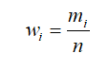

1. Накопленная частота:

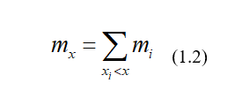

1. Накопленная частость(отношение накопленной частоты к общему числу наблюдений n):

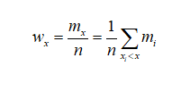

1. Количество интервалов k. Формула Стерджерса:



1. Длина интервала:



**Задание 1.**

1. **Постановка задачи:**

Приводятся данные о распределении 25 работников одного из предприятий по тарифным разрядам:

4; 2; 4; 6; 5; 6; 4; 1; 3; 1; 2; 5; 2; 6; 3; 1; 2; 3; 4; 5; 4; 6; 2; 3; 4

Построить дискретный вариационный ряд и изобразить его графически.

1. **Решение:**

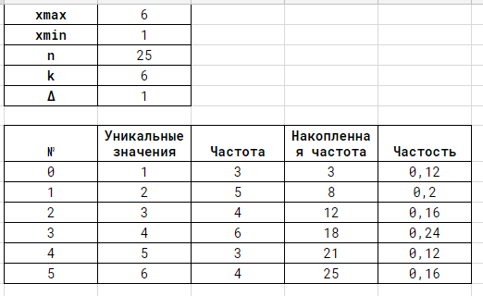

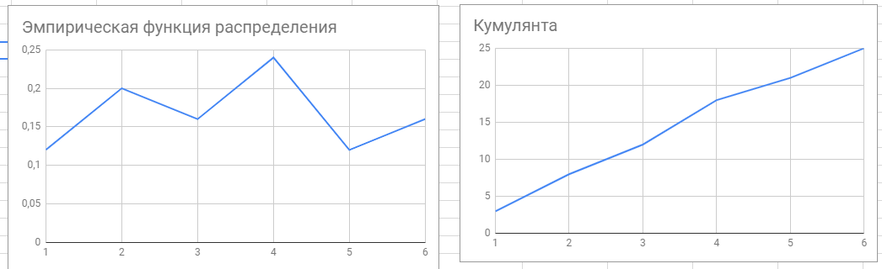

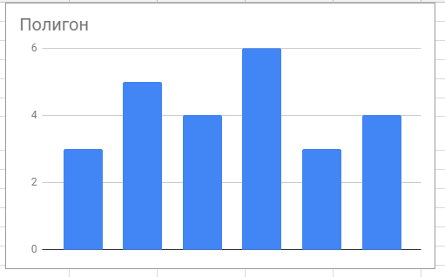

**Задание 2.**

1. **Постановка задачи:**

Приведены данные о размерах вкладов 20 физических лиц в одном банке (тыс.руб)

60; 25; 12; 10; 68; 35; 2; 17; 51; 9; 3; 130; 24; 85; 100; 152; 6; 18; 7; 42.

Построить интервальный вариационный ряд с равными интервалами.

1. **Решение:**

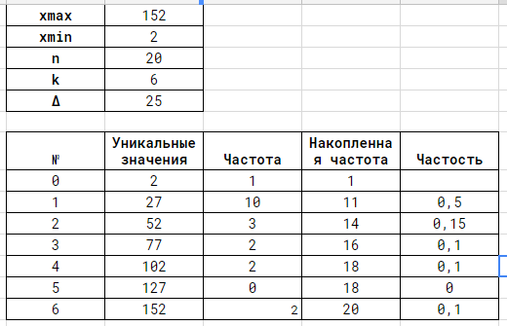

**Задание 3.**

1. **Постановка задачи:**Приводится распределение 30 работников фирмы по размеру месячной заработной платы. Построить и изобразить интервальный вариационный ряд графически в виде гистограммы и кумуляты.
2. **Решение:**

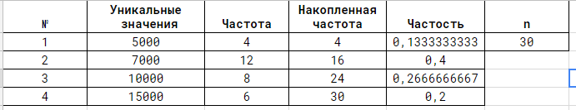

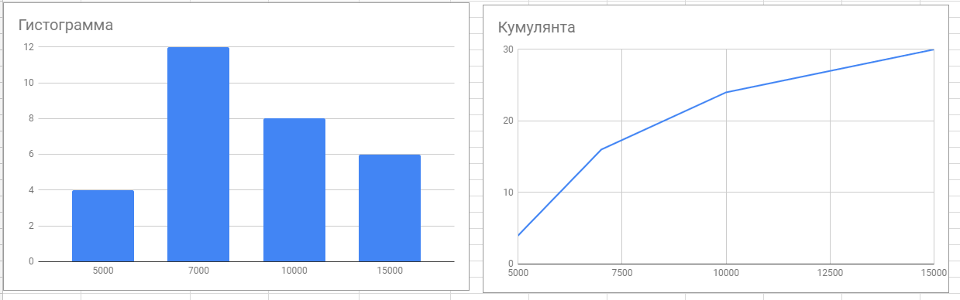

**Задание 4.**

1. **Постановка задачи:** Измерения диаметров 50 валиков, выточенных на станке, дали следующие результаты (в мм):

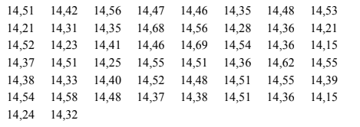

Построить интервальный вариационный ряд и графически отобразить

1. **Решение:**

